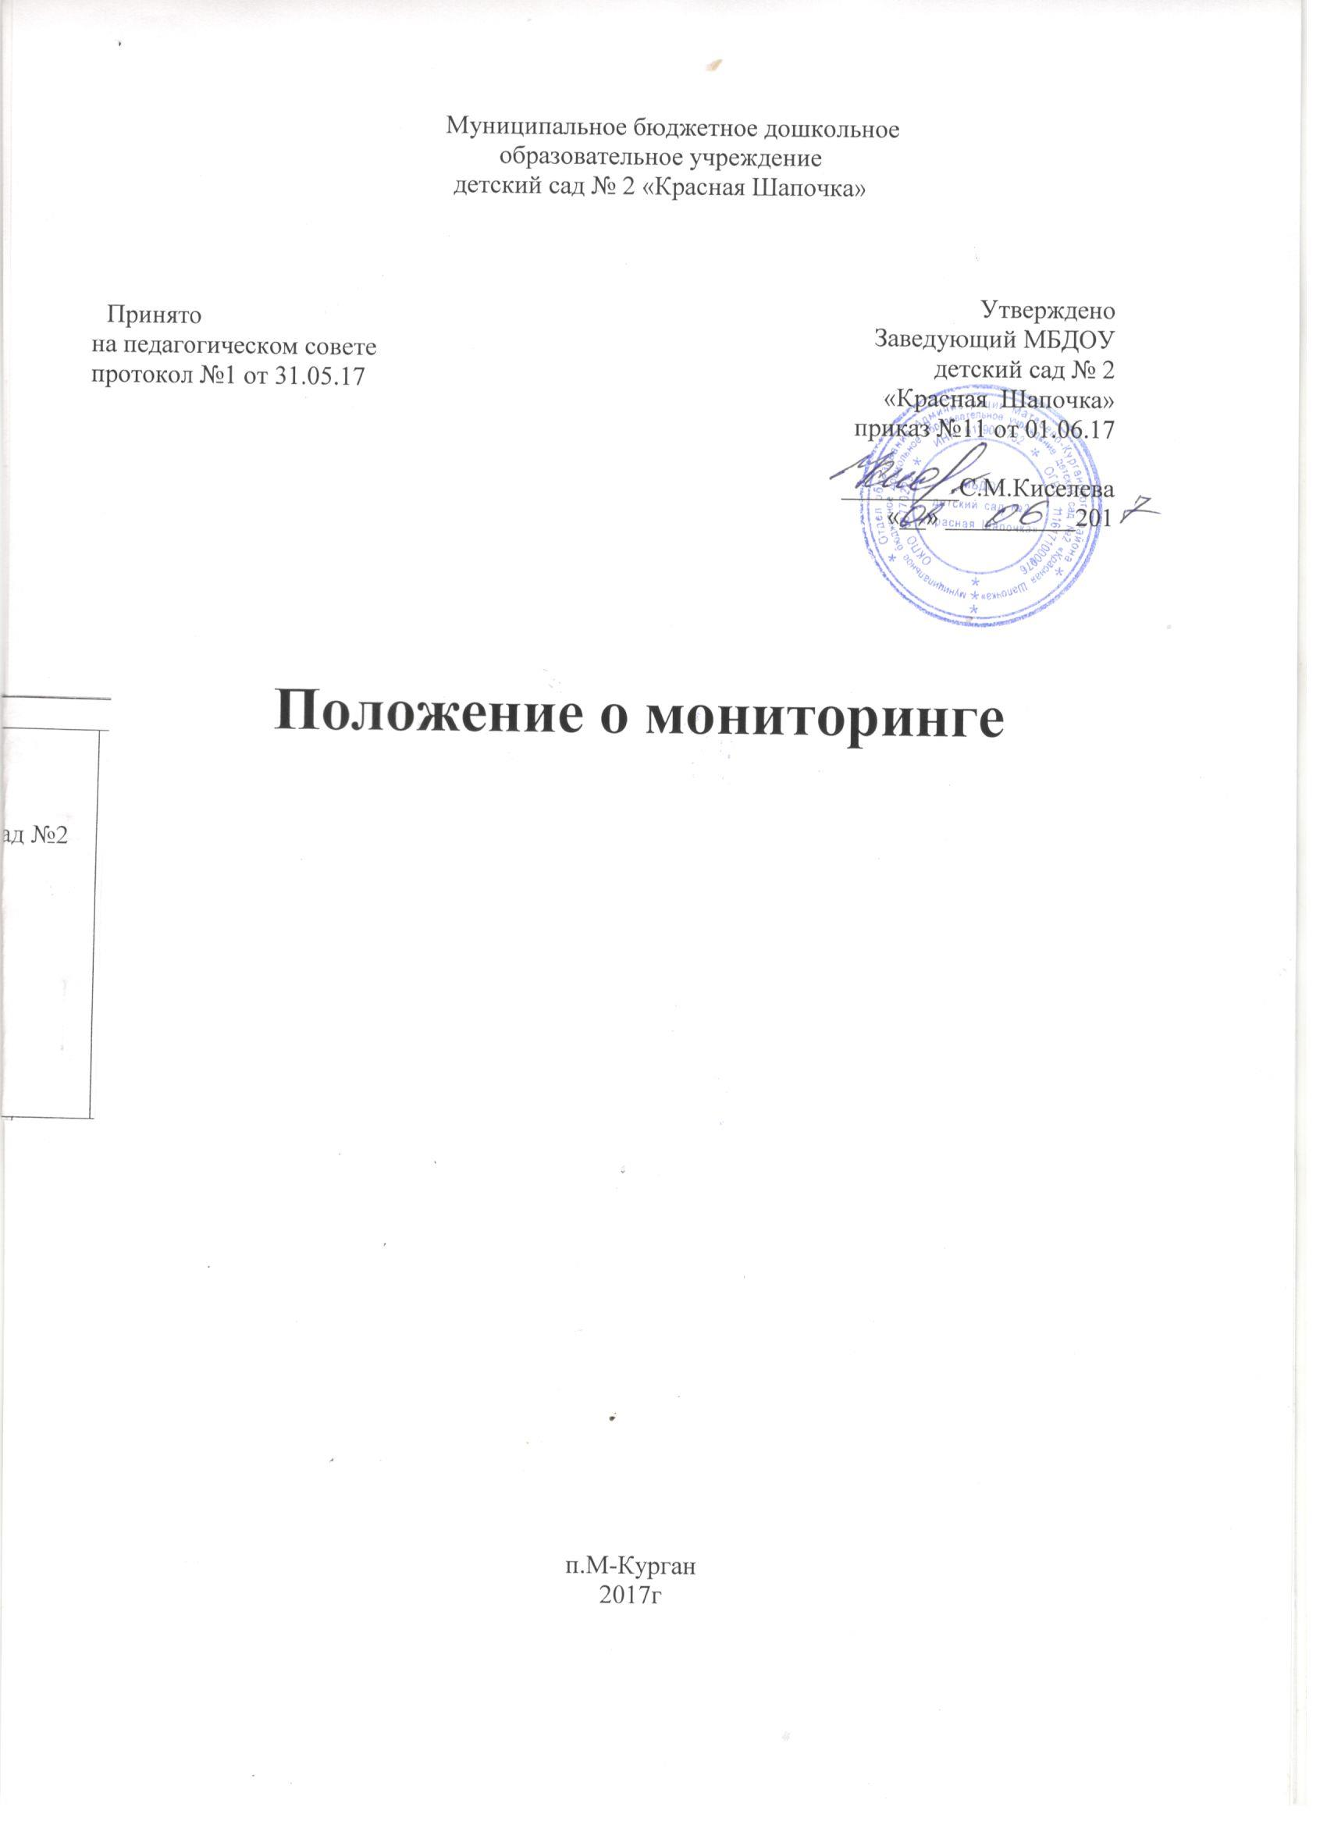

1.Общие положения

1.1. Положение о мониторинге разработано для муниципального бюджетного дошкольного образовательного учреждения детского сада №2 «Красная Шапочка» в соответствии с Федеральным законом от 29.12.2012 № 273-ФЗ «Об образовании в Российской Федерации», Уставом МБДОУ, основной общеобразовательной программой. 1.2. Настоящее Положение определяет назначение, цели, задачи, примерное содержание и способы осуществления мониторинга. 1.3. Мониторинг предусматривает сбор, системный учет, обработку и анализ информации об организации и результатах образовательного процесса для эффективного решения задач управления качеством образования в МБДОУ.
1.4. В рамках мониторинга могут проводиться исследования о влиянии тех или иных факторов на качество образовательного процесса. 1.5. Срок данного Положения не ограничен. Положение действует до принятия нового.

2. Цель, задачи и направления мониторинга

2.1. Целью организации мониторинга является оценка и коррекция образовательной деятельности, условий среды ДОУ для предупреждения возможных неблагоприятных воздействий на развитие детей.
2.2. Задачи мониторинга: * сбор, обработка и анализ информации по различным аспектам образовательного процесса; * принятие мер по усилению положительных и одновременно ослаблению отрицательных факторов, влияющих на образовательный процесс;
* оценивание результатов принятых мер в соответствии с федеральным государственным образовательным стандартом дошкольного образования. 2.3.Направления мониторинга определяются в соответствии с целью и задачами МБДОУ.
Направления мониторинга: * реализация основной общеобразовательной программы; * уровень физического и психического развития воспитанников; * состояние здоровья воспитанников; * адаптация вновь прибывших детей к условиям МБДОУ; * готовность детей подготовительной группы к школе; * эмоциональное благополучие воспитанников в МБДОУ; * уровень профессиональной компетентности педагогов; * развитие инновационных процессов и их влияние на повышение качества работы МБДОУ; * предметная развивающая среда; * материально-техническое и программно-методическое обеспечение образовательного процесса; * удовлетворенность родителей качеством предоставляемых МБДОУ услуг.

- Организация мониторинга

3.1. Мониторинг осуществляется на основе основной общеобразовательной программы и годового плана работы МБДОУ. 3.2. В работе по проведению мониторинга качества образования используются следующие методы: * наблюдение (целенаправленное и систематическое изучение объекта, сбор информации, фиксация действий и проявлений поведения объекта); * эксперимент (создание исследовательских ситуаций для изучения проявлений);
* беседа; * опрос; * анализ продуктов деятельности; * сравнительный анализ. 3.3. Требования к собираемой информации: * полнота; * конкретность; * объективность; * своевременность. 3.4. Участники мониторинга: * педагоги МБДОУ; * воспитанники МБДОУ;
*педагог-психолог;
*музыкальный руководитель; * медсестра. 3.5. Мониторинг планируемых результатов освоения детьми основной общеобразовательной программы дошкольного образования подразделяется на итоговый и промежуточный.
Промежуточный мониторинг (проводится 2 раз в год) – это описание динамики формирования интегративных качеств воспитанников в каждый возрастной период освоения Программы по всем направлениям развития детей. Фиксируется на электронном носителе и в сводной карте достижения детьми планируемых результатов.
Итоговый мониторинг проводится при выпуске ребёнка из детского сада в школу и включает описание интегративных качеств каждого выпускника МБДОУ.
3.6. Формой отчета являются сводные диагностические карты, аналитические справки, диаграммы, которые предоставляются не позднее 7 дней с момента завершения мониторинга.
3.7. По итогам мониторинга проводятся заседания педагогического Совета МБДОУ, производственные собрания, административные и педагогические совещания.
3.8. По окончании учебного года, на основании диагностических сводных карт и аналитических справок, по итогам мониторинга, определяется эффективность проведенной работы, сопоставление с нормативными показателями, вырабатываются и определяются проблемы, пути их решения и приоритетные задачи МБДОУ для реализации в новом учебном году.
3.9. Освоение образовательных программ дошкольного образования не сопровождается проведением промежуточных аттестаций и итоговой аттестации воспитанников (согласно статьи 64 Федерального закона от 29.12.2012 № 273-ФЗ «Об образовании в Российской Федерации»).
3.10. Требования ст. 28 Федерального закона № 273-ФЗ в части оценки качества образования воспитанников не распространяются на дошкольные образовательные организации в части проведения промежуточной аттестации воспитанников и учета результатов освоения образовательных программ.

